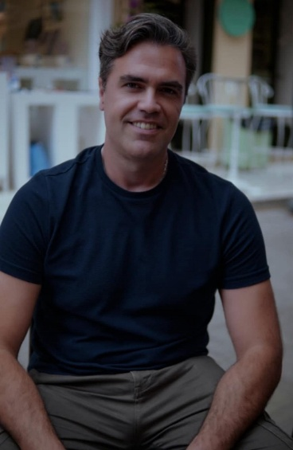

Βιογραφικό Σημείωμα
Ονομάζομαι Σκοπιανός Παναγιώτης και γεννήθηκα το 1984 στην Κομοτηνή Ροδόπης. Είμαι έγγαμος και πατέρας δύο παιδιών. Η πρώτη μου επαφή με τη μουσική πραγματοποιήθηκε σε ηλικία επτά ετών, όταν ξεκίνησα σπουδές στη Βυζαντινή Μουσική, με την οποία ασχολούμαι συστηματικά και αδιάλειπτα έως σήμερα.
Είμαι απόφοιτος του Τμήματος Γλώσσας, Φιλολογίας και Πολιτισμού Παρευξείνιων Χωρών του Δημοκριτείου Πανεπιστημίου Θράκης, του Τμήματος Ελληνικής Φιλολογίας του Δημοκριτείου Πανεπιστημίου Θράκης και του Τμήματος Μουσικής Επιστήμης και Τέχνης του Πανεπιστημίου Μακεδονίας. Είμαι κάτοχος δύο Μεταπτυχιακών Διπλωμάτων Ειδίκευσης, το πρώτο στην Ειδική Αγωγή και Εκπαίδευση και το δεύτερο στην Εκπαιδευτική Ηγεσία και Διοίκηση, καθώς και δύο ετήσιων σεμιναρίων και επιμορφώσεων στον τομέα της Ειδικής Αγωγής.
Γνωρίζω άριστα την αγγλική και την τουρκική γλώσσα σε επίπεδο C2. Παράλληλα, διαθέτω συστηματική μουσική κατάρτιση, καθώς είμαι κάτοχος πτυχίου και διπλώματος Βυζαντινής Μουσικής, πτυχίου Σαντουριού, πτυχίου Άσκαυλου και πτυχίου Αρμονίας. Από το 2002 έως το 2006 υπήρξα μαθητευόμενος ιεροψάλτης στον Ιερό Ναό Αγίου Γεωργίου Κομοτηνής, ενώ από το 2006 έως σήμερα υπηρετώ ως ιεροψάλτης στον Ιερό Ναό Αγίου Κοσμά του Αιτωλού στην Κομοτηνή.
Με την εκπαίδευση ασχολούμαι συστηματικά από το 2010, έχοντας εργαστεί σε πλήθος εκπαιδευτικών δομών και βαθμίδων, τόσο στη γενική όσο και στην ειδική εκπαίδευση. Συγκεκριμένα, έχω υπηρετήσει σε Σχολεία Δεύτερης Ευκαιρίας (ΣΔΕ), Ινστιτούτα Επαγγελματικής Κατάρτισης (ΙΕΚ – ΟΑΕΔ και Δημόσια ΙΕΚ), σε δομές ειδικής αγωγής όπως ΕΕΕΕΚ, ΕΝΕΕΓΥΛ, Ειδικά Δημοτικά Σχολεία και στο ΙΝΑΑ, καθώς και σε γενικά Γυμνάσια και Λύκεια. Παράλληλα, έχω εργαστεί ως εκπαιδευτικός παράλληλης στήριξης και σε τμήματα ένταξης, αποκτώντας ουσιαστική εμπειρία στη διαφοροποιημένη διδασκαλία και στην υποστήριξη μαθητών με ειδικές εκπαιδευτικές ανάγκες.
Το 2025 διορίστηκα ως μόνιμος εκπαιδευτικός στο 2ο Γυμνάσιο Αλεξανδρούπολης, όπου υπηρετώ μέχρι σήμερα.

